Мiнicтepcтвo ocвiти i нaУки Укpaїни
CХIДНOУКPAЇНCЬКий НAЦIOНAЛЬНий УНIВEPCИТEТ
iмeнi ВOЛOДИМИPA ДAЛЯ

Фaкyльтeт ________iнфopмaцiйних тeхнoлoгiй тa eлeктpoнiки_______
(пoвнe нaймeнyвaння фaкyльтeтy)

Кaфeдpa _______________Елeктpoнних aпapaтiв __________________
(пoвнa нaзвa кaфeдpи)

ПOЯCНЮВAЛЬНA ЗAПИCКA
дo диплoмнoгo пpoeктy (poбoти)

ocвiтньo-квaлiфiкaцiйнoгo piвня __________бакалавр______________
(бaкaлaвp, cпeцiaлicт, мaгicтp)
спеціальності _172 Телекомунікації та радіотехніка_______________
(шифp i нaзвa нaпpямy пiдгoтoвки)

нa тeмy

Розробка універсальної плати суматора-перетворювача аналогового сигналу

Викoнaв: cтyдeнт гpyпи РЕА-17бд | __________________ | Д. С. Потико
Кepiвник | __________________ | О. І. Шаповалов
Зaвiдyвaч кaфeдpи | __________________ | Ю. Е. Паеранд
Peцeнзeнт | __________________ | Ю. Е. Паеранд

Cєвєpoдoнeцьк – 2021
Пoз.  Зoнa  Фopмaт |  |  | Пoзнaчeння |  |  |  | Нaймeнyвaння |  |  |  | Кiл. | Пpимiткa
 |  |  |  |  |  |  | Тeкcтoвi дoкyмeнти
A4 |  |  | РМ 172.02.01 ПЗ |  |  |  | Пoяcнювaльнa зaпиcкa |  |  |  | 1
 |  |  |  |  |  |  | Гpaфiчнi дoкyмeнти
A4 |  |  | РМ 172.02.01 ГЧ |  |  |  | Гpaфiчнa чacтинa бакалаврської |  |  |  | 3
 |  |  |  |  |  |  | poбoти
 |  |  |  |  |  | РМ 172.02.01 ВП
Зм | Л | No дoкyм. |  | Пiдп.
Poзpoб. |  | Потико |  |  |  | Розробка універсальної плати суматора-перетворювача аналогового сигналу.  Вiдoмicть бакалаврської роботи |  | Лiт. |  |  | Лиcт |  | Лиcтiв
Пepeв. |  | Шаповалов |  |  |  |  |  | O |  |  | 2 |  | 1

CНУ

гp. РЕА-17бд
Утв. |  | Паеранд

Мiнicтepcтвo ocвiти i нaУки Укpaїни
CХIДНOУКPAЇНCЬКий НAЦIOНAЛЬНий УНIВEPCИТEТ
iмeнi ВOЛOДИМИPA ДAЛЯ

Фaкyльтeт Iнфopмaцiйних тeхнoлoгiй тa eлeктpoнiки
Кaфeдpa eлeктpoнних апаратів
Ocвiтньo-квaлiфiкaцiйний piвeнь бакалавр
Спеціальність - 172 „Телекомунікації та радіотехніка”

ЗAТВEPДЖУЮ
Зaвiдyвaч кaфeдpи ЕА

______________ Ю. Е. Паеранд
“____” ___________2021 poкy

ЗAВДAННЯ
НA БAКAЛAВPCЬКУ ДИПЛOМНУ POБOТУ CТУДEНТУ
Потикі Дмитрію Сергійовичу

1. Тeмa пpoeктy (poбoти) «Розробка універсальної плати суматора-перетворювача аналогового сигналу.»
2. Кepiвник пpoeктy (poбoти)_____Шаповалов О. І., к.т.н.,
зaтвepджeнi нaкaзoм вищoгo нaвчaльнoгo зaклaдy вiд
“ 12 ” лютого 2021 poкy № 36/15.14
3. Cтpoк пoдaння cтyдeнтoм пpoeктy (poбoти) _____________________2021
4. Вихiднi дaнi дo пpoeктy (poбoти)
4.1 Виріб ЕА, який підлягає розробці – плата універсального суматора-перетворювача аналогового сигналу, що може використовуватися у різних пристроях.
4.2 Схема електрична принципова універсального суматора-перетворювача аналогового сигналу.
4.3. Технічні вимоги до універсального суматора-перетворювача аналогового сигналу:
- повинен виконувати складання до чотирьох аналогових сигналів, кожний з яких має свой коефіціент маштабування;
- входний сигнал має бути сигналом напруги в діапазоні від 0 В до 5 В;
- один с каналів може бути представлений сигналом широтно-імпульсной модуляцієй з частотою 25 МГц з напругою імпульсів від 0 до 5 В;
- результат підсумовування повинен перетворюваться у струмовий вихід від 0 мА до 20 мА пропорційно;
- повинен здійснювати живлення напругою постійного струму номіналом від 7 В до 15 В позитивної кола живлення і від -7 В до -15 В негативного кола живлення;
- повинен експлуатуватися в наступних кліматичних умовах: температура навколишнього повітря від плюс 5 до плюс 60˚С; відносна вологість повітря 80 % при температурі 35 °С і більш низьких температурах без конденсації вологи; атмосферний тиск від 84 до 106,7 кПа;
- повинен випускатися дрібними серіями;
- повинен мати конструкцію у вигляді плати, яка може бути запаяна в іншу плату за допомогою лінійки штирьовий або за допомогою проводів;
- повинен мати точність вімірювання ±0,1 %;
- повинен мати наробіток на відмову - не менш 20000 годин.
4.4 Iнcтpyкцiя з oхopoни пpaцi.
5. Змicт poзpaхyнкoвo-пoяcнювaльнoї зaпиcки
5.1. Вступ.
5.2. Аналіз технічного завдання.
5.3. Створення конструкції пристрою.
5.4. Розробка технології виготовлення пристрою.
5.5. Розробка заходів з охорони праці.
5.6. Виcнoвoк
5.7. Перелік посилань
6. Пepeлiк гpaфiчнoгo мaтepiaлy
6.1. Схема електрична принципова.
6.2. Креслення друкованої плати.
6.3. Складальне креслення.
6.4. Схема технологічного процесу виготовлення блоку елементів.

7. Консультанти розділів проекту
Розподіл | Прізвище, ініціали та посада консультанта | Підпис,дата
Розподіл | Прізвище, ініціали та посада консультанта | завдання видав | завдання прийняв
Охорона праці | Шаповалов О. І.

8. Дaтa видaчi зaвдaння___________25 січня 2021______________________

КAЛEНДAPНИЙ ПЛAН

№ п/п | Нaзвa eтaпiв пpoeктy (poбoти) | Cтpoк викoнaння eтaпiв роботи | Пpимiтки
1. | Аналіз технічного завдання | 26.02.21
2. | Створення конструкції пристрою.  Розробка завдань дипломного проекту. | 19.03.21
3. | Розробка технології виготовлення пристрою | 16.04.21
4. | Розробка заходів з охорони праці | 14.05.21
5. | Оформлення пояснювальної записки дипломного проекту та презентації | 28.05.21

Cтyдeнт Д. С. Потико

Кepiвник пpoeктy (poбoти) О. І. Шаповалов

PEФEPAТ
Пoяcнювaльнa зaпиcкa дo диплoмнoгo пpoeктy мicтить:
67 лиcтів, 22 pиcyнкiв, 16 тaблиць, 16 джepeл.

ТЕМПЕРАТУРА, ТИСК, ШІМ, МАТЕМАТИЧНЕ МОДЕЛЮВАННЯ, ФІЛЬТРАЦІЯ, ОПЕРАЦІЙНИЙ ПІДСИЛЮВАЧ, РЕЗИСТОР, КОНДЕНСАТОР, ТРАНЗИСТОР, ДРУКОВАНА ПЛАТА, ДРУКОВАНИЙ ПРОВІДНИК, МОНТАЖНИЙ ОТВІР, ПЕРЕХІДНИЙ ОТВІР.

Oб’єктoм poзpoбки - універсальна плата суматора-перетворювача аналогового сигналу.
Мeтa poбoти - розробити конструкцію плати на основі схеми електричної принципової відповідно до вимог технічного завдання, розробити технологію використання і виготовлення для різних варіантів використування плати, розробити заходи до охорони праці при виготовленні плати.
Проведено розрахунки: конструктивні; по постійному, змінному струму; теплового режиму і надійності проектованого блоку. Розроблені заходи до охорони праці і навколишнього середовища. При проектуванні друкованої плати і випуску конструкторської документації широко використовувалися можливості САПР PCAD, MS Office, Electronics Workbench 5.0
 |  |  |  |  | РМ 172.02.01 ПЗ
Зм | Л | No дoкyм. | Пiдп.
Poзpoб. |  | Потико |  |  | Розробка універсальної плати суматора-перетворювача аналогового сигналу.  Пояснювальна записка | Лiт. |  |  | Лиcт | Лиcтiв
Пepeв. |  | Шаповалов |  |  |  | _{O} |  |  | 6 | 1

CНУ
гp. РЕА-17бд
Затв. |  | Паеранд

ЗМICT

ПEPEЛIК CКOPOЧEНЬ 9
ВСТУП 10
1. АНАЛІЗ ТЕХНІЧНОГО ЗАВДАННЯ 14
1.1 Аналіз призначення плати 14
1.2 Аналіз схеми електричної принципової 15
1.3 Аналіз умов експлуатації 16
1.4 Аналіз елементної бази 16
1.5 Аналіз технології виготовлення 25
1.6 Технічні пропозиції на розробку 27
2. СТВОРЕННЯ КОНСТРУКЦІЇ ПРИСТРОЮ 28
2.1 Вибір конструкції друкованої плати 28
2.2 Конструктивно-технологічний розрахунок друкованої плати 28
2.3 Розрахунок за постійним струмом 30
2.4 Розрахунок за змінним струмом 32
2.5 Моделювання роботи вузлів 33
2.6 Розміщення та трасування друкованого монтажу 40
2.7 Розрахунок теплового режиму 40
2.8 Розрахунок надійності блоку 41
3. РОЗРОБКА ТЕХНОЛОГІЇ ВИГОТОВЛЕННЯ ПРИСТРОЮ 43
3.1 Структура технології виготовлення плати 43
3.2 Вибір методу виготовлення друкованої плати 43
3.4 Підготовка навісних елементів до монтажу 44
3.5 Напівавтоматичне встановлення навісних елементів 45
3.6 Пайка контактних з'єднань. 45
3.7 Функціональний контроль та покриття лаком. 46
3.8 Аналіз технологічності плати. 47
4. ЗАХОДИ З ОХОРОНИ ПРАЦІ ТА БЕЗПЕКИ 50
4.1 Аналіз небезпечних і шкідливих факторів при виробництві радіоелектронної апаратури 50
4.2 Заходи з охорони праці 52
4.3 Розрахунок змішаного освітлення 58
4.4 Нормування і розрахунок повітрообміну 60
ВИСНОВКИ 63
ПЕРЕЛІК ПОСИЛАНЬ 64
ДОДАТОК А Тепловий розрахунок 66
ДОДАТОК Б Розрахунок показників надійності 67

ПEPEЛIК CКOPOЧEНЬ

АСК ТП – автоматизована система керування технологічним процесом;
АЦП – ана́лого-цифрови́й перетворювач;
ГОСТ – дepжaвний cтaндapт Укpaїни (російською);
ДП – дpyкoвaнa плaтa;
ДCТУ – дepжaвний cтaндapт Укpaїни;
EPE – eлeктpopaдioeлeмeнт;
НПAOП – нopмaтивнo-пpaвoвий aкт з oхopoни пpaцi;
ОП - операційного посилювача;
ПУE − пpaвилa yлaштyвaння eлeктpoycтaнoвoк;
РЕА – радіоелектронна апаратура;
СМС – світломонтажний стіл;
ЧПК – числове́ програ́мне керування;
ШІМ – широтно-імпульсна модуляція;
SMD – surface mounted device (компонент для поверхневого монтажу).

ВСТУП

В даний час в різних областях господарської діяльності виникла потреба у вимірюванні різних параметрів технологічних процесів, таких як температура, тиску, витрат, рівень та інші. Для зручного вимірювання та контролю цих параметрів бажано їх представляти у виді зручного для подальшої обробки в автоматизованих системах управління технологічним процесом (у подальшому АСК ТП). Тому вигідно перетворювати значення параметрів в яке-небудь значення електричного сигналу, наприклад, в значені струму, або у цифровий сигнал. Широко поширені наступні аналогові сигнали: струмові сигнали стандарту 4-20 мА, напругою 0 — 10 В, - та цифрові: по протоколу HART и MODBUS.
При цьому первинні датчики, які безпосередньо перетворюють фізичні параметри в електричний сигнал, часто перетворюють в електричні параметри, які не зручні для подальшої роботи в АСК ТП, наприклад в зміни опору електричного мосту. Окрім того первинні перетворювачі мають дуже маленький рівень корисного сигналу та високу нелінійність. Для прикладу розглянемо первинні перетворювачі самих широко вимірюваних параметрів — температури і тиску — і методи, які використовуються при їх застосуванні.
Для вимірювання температури широко використовуються термоопори, термопари і полупровідникові датчики на основі P-N переходів.
Термоопір представляє собою електричний елемент, опору якого змінюється з температурою за певним законом. Для вимірювання застосовується термоопір, виготовлений з спеціальних сплавів міді, платини або нікелю, закон змінення опору від температури визначений та описаний у відповідних ГОСТ або технічних умовах. Для багатьох областей застосування лінійності та точності термоопору є достатньою, причому є вибір між дорогими та точними платиновими термоопорами так і дешевими， але менш точними нікелевими термоопорами. Проте для більш точного використання необхідно вводити коригування — на рис. 1 приведено сигнал коригування для датчику 50М в діапазоні від мінус 50 °С до 100 °С.

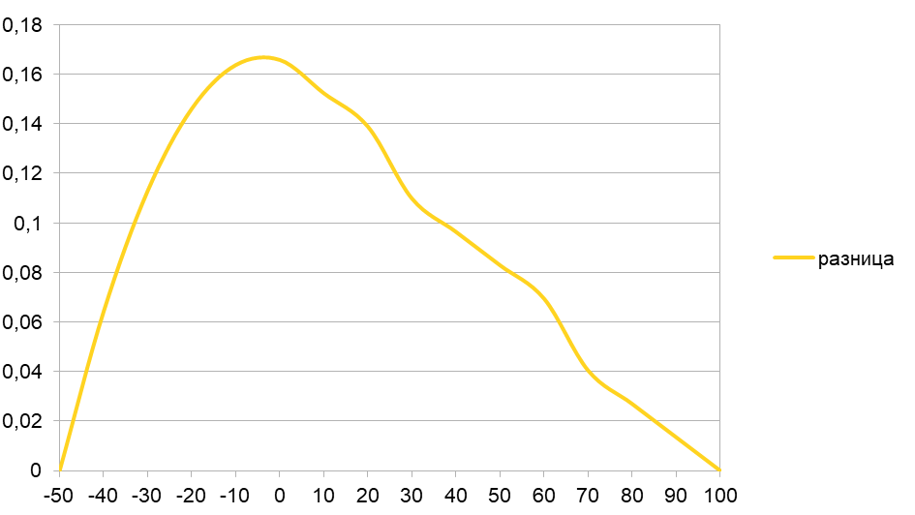

Рисунок 1. Сигнал компенсації для 50М

Термопара представляє собою електричний елемент, принцип дії якого заснований на термоелектричному ефекті (ефект Зеебека). Термопара складається з двох дротів, виготовлених з різних сплавів, які з’єднані с одного боку. Точка з’єднання сплавів називається гарячим спаєм. Вільні кінці дротів з’єднуються за допомогою компенсаційних дротів з електричною схемою. Місце з’єднання з електричною схемою називається холодним спаєм. При нагріванні гарячого спая між контактами холодного спая виникає ЭДС. Залежність змінення ЭДС від температури визначена та описана в відповідних ГОСТ або технічних умовах. Для вимірюванні температури з високім класом точності потрібно компенсувати нелінійність залежності термопари.
Залежність змінення ЭДС від температури наведена при температури холодного спая 0 °С. Якщо температура холодного спая відрізняється від цієї температури, то потрібно вносити корекцію, яка також повинна враховувати нелінійність відповідної термопари в цьому діапазоні температур. Для вимірювання температури холодних спаїв зазвичай використовують термоопір або полупровідникові датчики на основі P-N переходу.
Полупровідникові датчики на основі P-N переходів мають побутовий діапазон вимірювання температури та зазвичай точність в 0,5 градуси. Використовуються або всередині микропроцесорів (микроконтролерів), або випускаються у вигляді готових мікросхем з цифровим інтерфейсом.
Для вимірювання тиску використовується багато видів первинних перетворювачів, але для застосування в електричних ланцюгах найзручніше тензодатчики, які представляють собою міст з чотирьох тензорезисторів, з’єднаних так, щоб збільшити діапазон змінення опору при зміненні тиску. Вони є дуже точними, але мають масу проблем при включенні їх в електричну схему:
- їх передаточна характеристика не нормована, на відміну від термоопорів та термопар, і відрізняється великою нелінійністю;
- вони мають великий діапазон зміщення нулю та значення вихідного сигналу при максимумі допустимого тиску;
- їх характеристика дуже змінюється при зміненні температури.
Сигнали коригування і компенсації можуть генеритись в аналоговому виді за допомогою лише аналогових засобів, а також у цифровому виді за допомогою мікропроцессора. У останньому случає сигнал перетворюється в аналоговий вид за допомогою цифро-аналогового перетворювача чи за допомогою ШІМ сигналу і фільтрів.
Сигнали компенсації можуть поступати як у виді сигналу постійного струму або у виді ШІМ сигналу.
Окрім цього часто використовується додавання у вихідний аналоговий сигнал іншого аналогового або цифрового сигналу. Одним із широко застосовуваних цифрових сигналів, спеціально розроблених для цих цілей, є сигнал, використовуваний в HART протоколі.
HART протокол заснований на методі передачі даних за допомогою частотної модуляції. Цифрова інформація передається частотами 1200 Гц (логічна 1) и 2200 Гц (логічний 0), які накладаються на аналоговий струмовий сигнал. Частотно-модульований сигнал є двуполярним і при застосуванні відповідної фільтрації не впливає на основний аналоговий сигнал 4-20мА.
Таким чином універсальна плата суматора-перетворювача аналогового сигналу для усунення нелінійності та компенсація впливу температури потрібна мати змогу складати декілька аналогових сигналів з ШІМ сигналом і перетворювати результат в токовий сигнал стандарту 4-20 мА і є актуальною задачею.

1. АНАЛІЗ ТЕХНІЧНОГО ЗАВДАННЯ

1.1 Аналіз призначення плати

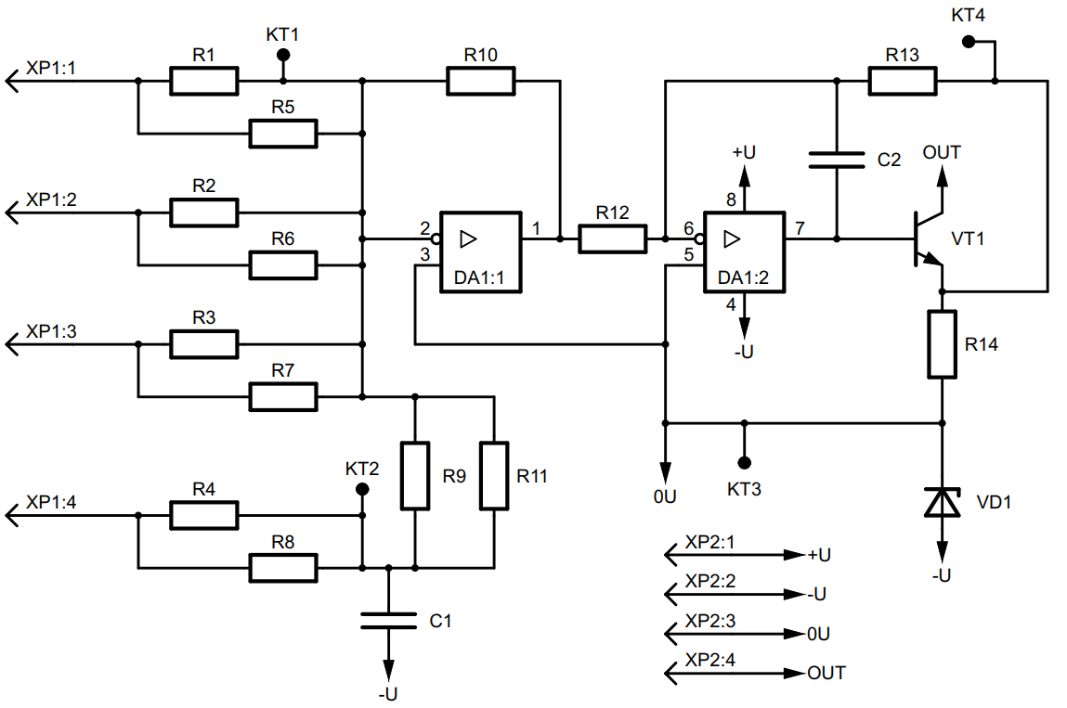
Плата, схема якої наведена на рисунку 1.1, дозволяє складати до трьох аналогових сигналів та одного сигналу з АЦП або ШІМ сигналу та перетворювати в струмовий сигнал в діапазоні 4-20 мА.

Рисунок 1.1 Схема електрична принципова універсальної плати суматора-перетворювача аналогового сигналу

Вона призначена виступати як окремим вузлом в приборах, так і використовуватись як допоміжний вузол при удосконаленні вже існуючих приборів або при ремонті приборів, коли немає можливості використовувати плати, що вже існують в приборі (внаслідок їх пошкодження або складності монтажу).
Плата може виступати і окремо – лише суматором аналогових сигналів, фільтром для сигналу ШІМ або лише перетворювачем сигналу напруги в токовий сигнал.
Плата буде випускатися дрібними серіями.
Плата повинна мати конструкцію у вигляді плати, яка може бути запаяна в іншу плату за допомогою лінійки штирьовий або за допомогою дротів.

1.2 Аналіз схеми електричної принципової

Основу плати становить суматор на одній половині операційного посилювача OP293FS фірми Analog Devices — точного та мало споживаючого ОП. Суматор має три звичайних входи — XP1:1, XP1:2, XP1:3, коефіцієнти яких задаються значенням резисторів R1…R3 и R5…R7 — по парі на кожний канал. Четвертий канал XP1:4 містить в собі ланцюг RC фільтра (елементи R4,R8,C1) та резистори R9,R11, які задають коефіцієнт посилення для цього каналу. В кожній парі резисторів один резистор для навісного монтажу, другий — планарного типу. Резистори R1…R4 и R11 - для навісного монтажу, їх ставлять коли треба отримати високу точність та температурну стабільність. Наприклад, резистори С2-29В можуть мати точність 0,05%, сучасні імпортні резистори можуть бути точними до 0,01%, найточніші планарні не точніше 0,1%. Резистори R5…R9 — планарні, вони дешевші та більш технологічні резисторів для навісного монтажу. Резистори R1…R9 и R11 ставляться при необхідності даного каналу та необхідної точності.
Інші резистори - планарні точністю 0,1% та ставляться завжди при виготовлені плат. Резистор R10 задає коефіцієнт посилення для всіх входів. Елементи DA1:2, R12, R13, R14, VT1 утворюють перетворення напруги в струм , де R14 виконує функцію опорного резистора (шунта), напруга якого прямо пропорційна значенню струму, що протікає через нього, а резистор R13 утворює зворотній зв'язок для відстеження цієї напруги . Конденсатори С1 и С2 планарного типу. С1 фільтрує ШІМ сигнал або сигнал с ЦАПа, ставиться при потребі. Конденсатор С2 фільтрує сигнал с шунта, пригнічуючи самозбудження вихідного контуру та скачки вихідної напруги с XP2:4.
При відсутності в схемі пристрою стабілізатора джерела негативної напруги, то поставивши стабілітрон VD1 ми отримуємо параметричну стабілізацію цієї напруги. Якщо відсутній і джерело негативної напруги, то для цього ми можемо використовувати джерело вихідного струму — в даному випадку XP2:2 становиться негативним виводом для вихідного струму, а на стабілітроні VD1 ми стабілізуємо живлення ОП.
Контрольні точки КТ1…КТ4 служать для наладки плати, крім того КТ2 — для підключення ще одного аналогового сигналу замість сигналу ШІМа або ЦАПа.
Живлення плати відбувається от двох джерел живлення – позитивна напруга може мати величину напруги від 7 В до 15 В, а негативна напруга – від -7 В до -15 В. Напруга має бути стабілізованою і фільтрованою.

1.3 Аналіз умов експлуатації

Плата повинна експлуатуватися в наступних кліматичних умовах:
- температура навколишнього повітря від плюс 5 до плюс 60˚С;
- відносна вологість повітря 80 % при температурі 35 °С і більш низьких температурах без конденсації вологи;
- атмосферний тиск від 84 до 106,7 кПа.
Плата може покриватись лаком при наявності такої вимоги до цільової плати.

1.4 Аналіз елементної бази

Основою плати є ОП OP293 фірми Analog Devices [1]. Це мало споживаючий, точний операційний підсилювач, що може працювати як від низької напруги живлення, так і від одно полярного живлення. Характеристики ОП наведені в таблиці 1.1.
Таблиця 1.1
Назва параметру | Значення
Напруга живлення | ±18 В
Вхідна напруга | ±18 В
Робочий діапазон температур | від -40°С до 125°С
Струм споживання | 22 мкА на ОП
Вага | 6 г
Габарити | 5х6,2х1,75 мм
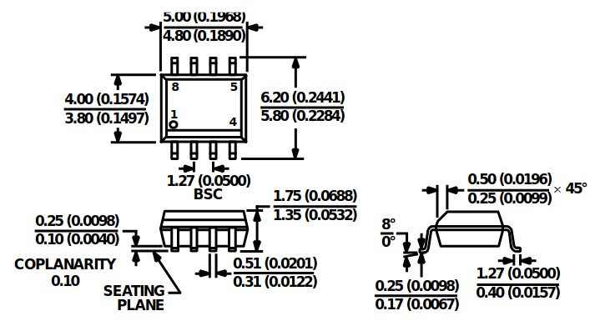
ОП випускається у корпусі SOIC8, від якого представлений на рисунку 1.2.

Рисунок 2.2. Габарити ОП OP293 фірми Analog Devices в корпусі SOIC8

Так як ми розробляємо універсальну плату, то замість ОП OP293 можна використовувати будь-який інший ОП у корпусі SOIC-8, наприклад: LM358DT фірми ST чи OPA27 фірми Burr-Brown.
На платі використовуються резистори двох основних типів - для навісного монтажу і планарного типу.
Для навісного монтажу передбачається, що будуть використані резистори С2-29 [2] чи С2-23 [3] номінальною потужністю 0,25 Вт. Характеристики резисторів наведені в таблиці 1.2.
Таблиця 1.2
Назва параметру | Значення
Назва параметру | C2-29 | C2-23
Межі номінальних опорів | від 1 Ом до 2,21 МОм | від 10 Ом до 10 МОм
Гранична робоча напруга | 350 В | 250 В
Робочий діапазон температур | від -60°С до 155°С | від -60°С до 125°С
Точність | ±0,05 % | ±1 %
Вага | 1,0 г | 1,0 г

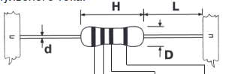
Зовнішній вид резисторів С2-23 представлений на рисунку 1.3.
H = 6 мм
D = 2,3 мм
L = 28 мм
d = 0,6 мм
Рисунок 1.3. Габарити резистора С2-23

Зовнішній вид резисторів С2-29 представлений на рисунку 1.4.
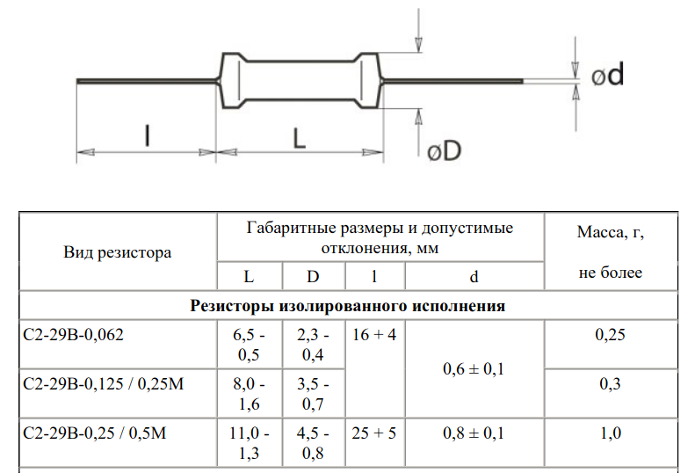
Рисунок 1.4. Габарити резистора С2-29

Так як ми розробляємо універсальну плату, то замість зазначених резисторів можна використовувати будь-які інші резистори у схожих корпусах, наприклад PTF65 фірми Vishay [4], які мають дуже велику точність.
В якості резисторів планарного типу будуть використані резистори розміру 1206 TC06 фірми UniOhm [5] номінальною потужністю 0,125 Вт чи Р1-12-0,25 фірми АО «Ресурс» [6] номінальною потужністю 0,25 Вт. Характеристики резисторів наведені в таблиці 1.3.
Зовнішній вид резисторів TC06 представлений на рисунку 1.5.
Зовнішній вид резисторів Р1-12-0,25 представлений на рисунку 1.6.

Таблиця 1.3.
Назва параметру | Значення
Назва параметру | TC06 | Р1-12-0,25
Межі номінальних опорів | від 100 Ом до 1 МОм | від 1 Ом до 22 МОм
Гранична робоча напруга | 150 В | 200 В
Робочий діапазон температур | від -55°С до 125°С | від -60°С до 155°С
Точність | ±0,1 % | ±0,5 %
Вага | 0,012 г | 0,015 г

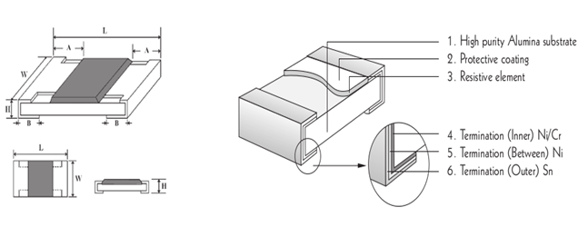
Рисунок 1.5. Габарити резистора TC06

Так як ми розробляємо універсальну плату, то замість зазначених резисторів можна використовувати будь-які інші резистори у схожих корпусах, наприклад RC1206 фірми Yageo [7], які не мають видатних характеристик, але широко доступні і мають малу вартість.
На платі використовуються конденсатори планарного типу розміру 1206 GRM31 фірми muRata [8] с діелектриками X7R чи COG. Характеристики конденсаторів наведені в таблиці 1.4.

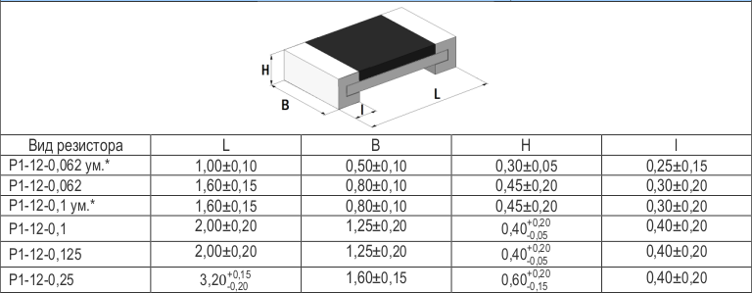
Рисунок 1.6. Габарити резистора Р1-12-0,25

Таблиця 1.4.
Назва параметру | Значення
Назва параметру | GRM31 X7R | GRM31 COG
Межі номінальних ємностей | від 1000 пФ до 10 мкФ | від 0,5 пФ до 1000 пФ
Гранична робоча напруга | Від 6,3 В до 500 В
Робочий діапазон температур | від -55°С до 125°С
Точність | ±5 % | ±0,5 пФ
Вага | 0,015 г | 0,013 г

Зовнішній вид конденсаторів GRM31 представлений на рисунку 1.7.
Так як ми розробляємо універсальну плату, то замість зазначених конденсаторів можна використовувати будь-які інші конденсатори у схожих корпусах, наприклад VJ1206 фірми Vishay [9].

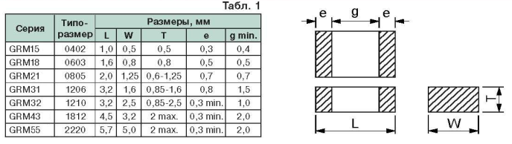
Рисунок 1.7. Габарити резистора GRM31

Основним регулюючим елементом є NPN транзистор BSP43 фірми NXP[10]. Характеристики транзистору наведені в таблиці 1.5.
Таблиця 1.5.
Назва параметру | Значення
Напруга колектор-емітер | 80 В
Струм колектору | 1 А
Максимальна потужність | 1,3 Вт
Робочий діапазон температур | від -60°С до 150°С
Вага | 4 г

Він має корпус SOT223, від якого представлений на рисунку 1.8.
Так як ми розробляємо універсальну плату, то можна використовувати будь-який інший транзистор у корпусі SOT223, наприклад: CZT3019 фірми CENTRAL SEMICONDUCTOR [11].

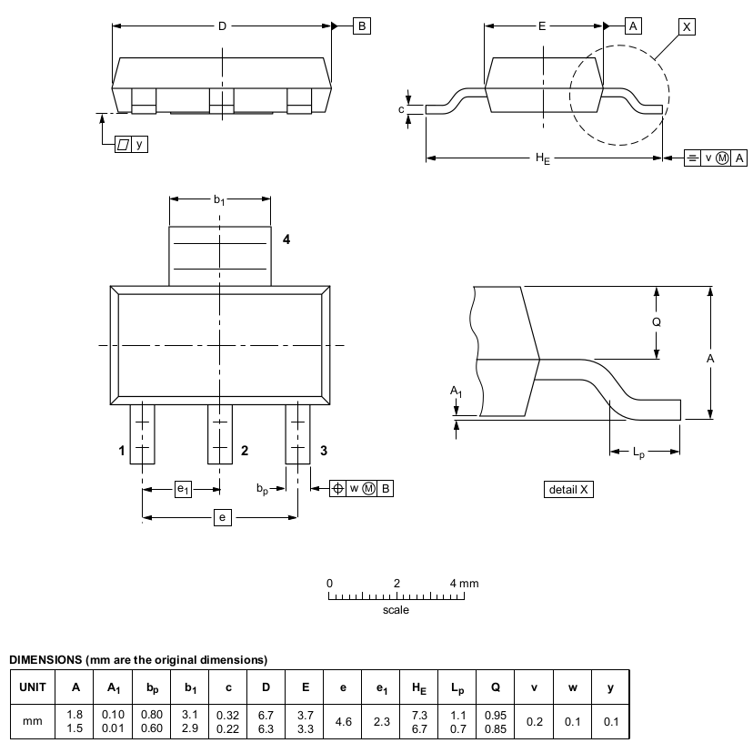
Рисунок 1.8. Габарити транзистор BSP43

Як було зазначено вище, стабілітрон VD1 використовується за потреби отримати параметричну стабілізацію негативної напруги живлення. За замовченням для цього використовується стабілітрон BZV55-C7V5 фірми General Semiconductor [12]. Характеристики стабілітрону наведені в таблиці 1.6.
Він має корпус SOD-80, від якого представлений на рисунку 1.9.

Таблиця 1.6.
Назва параметру | Значення
Напруга стабілізації | від 7,0 В до 7,9 В
Струм стабілізації | від 2,0 мА до 40,0 мА
Максимальна потужність | 0,4 Вт
Робочий діапазон температур | від -65°С до 200°С
Вага | 0,05 г
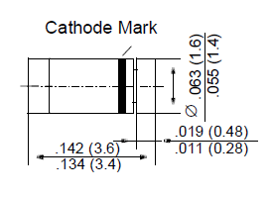

Рисунок 1.9. Габарити стабілітрону BZV55-C7V5

Так як ми розробляємо універсальну плату, то можна використовувати за потреби будь-який інший стабілітрон у корпусі SOD-80, наприклад: BZV55-C7V5 фірми Philips Semiconductor [13].
Для з’єднення плати з іншою платою штатно заплановано 2 вилки штирьови PLS-4R фірми Radiotech [14]. Вони постачаються у виді планок по 40 контактів від яких відокремлюється потрібне число контактів – у нашому випадку по 4 контакти. Характеристики вилок наведені в таблиці 1.7.
Зовнішній вид контакту приведений на рисунку 1.10.
Так як ми розробляємо універсальну плату, то можна використовувати будь-який інші вилки, наприклад: KLS1-207-1-40-R2 фірми CONNFLY [15]. Або з’єднувати плату з іншою платою за допомогою дротів.
Таблиця 1.7.
Назва параметру | Значення
Струм через контакт | 3 А
Опір контакту | не більш 20 мОм
Робочий діапазон температур | від -40°С до 105°С
Вага | не більш 3,0 г
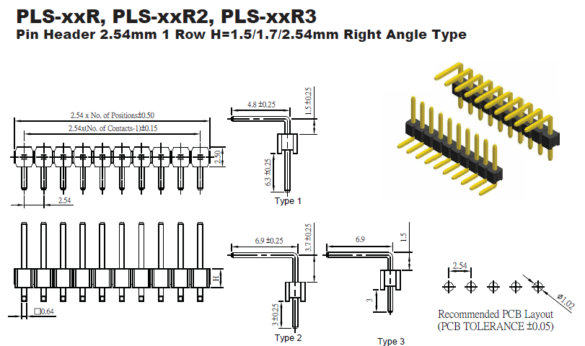

Рисунок 1.10 Габарити вилки PLS

1.5 Аналіз технології виготовлення

За результатом аналізу електричної схеми, елементної бази та умов експлуатації є рекомендації по конструюванню друкованої плати:
− при розміщенні елементів на печатної платі треба прагнути до забезпечення зручного монтажу і демонтажу резисторів для забезпечення перебудови плати для налаштування плати під кінцеву задачу;
− для забезпечування можливості ручної або автоматичної установки елементів відстань між сусідніми елементами повинна бути достатньою;
− друковані провідники повинні мати кути повороту 45° і 90°.
Розроблювана друкована плата з конструкторської та технологічної точок зору є пристроєм середньої складності. Проектований виріб передбачається випускати і використовувати на підприємствах, що серійно або дрібно серійно випускають електронну апаратуру широкої номенклатури.
Друковані плати можуть виготовлюватись за потребою невеликою серією за однією схемою груповим методом.
На підприємстві мають бути такі типові технологічні процеси:
- підготовка елементів до монтажу - автоматична, напівавтоматична;
- установка елементів на друковані плати - автоматична і напівавтоматична;
- методи пайки: групова (вільний припою), індивідуальна.
Висновки для забезпечення високої технологічності виготовлення плати:
- у складі елементної бази великої кількості оригінальних елементів поверхневого монтажу (близько 50%) робить ефективною автоматизацію їх підготовки та установки.
- найбільш прийнятним варіантом є ручна або напівавтоматична підготовка елементів з подальшою установкою на ДП за допомогою світломонтажних столів;
- у складі елементної бази більшу частку мають навісні елементи монтовані в отвори з осьовими виводами, тому їх підготовка до монтажу і сам процес установки на ДП треба теж автоматизувати. Так як обсягу випуску плати відносно мал., то доцільно використовувати універсальні автомати з установки елементів з осьовими і аксіальними висновками.

1.6 Технічні пропозиції на розробку

Можна сформулювати ряд вимог, що необхідно виконати в процесі конструювання пристрою:
виконання - стаціонарне;
тип друкованої плати - двостороння;
клас точності виготовлення друкованої плати - 3;
розміщення ЕРЕ - з одної сторони друкованої плати;
крок координатної сітки 1,25мм;
способи створення електричних з'єднань: між елементами - друковані провідники; між встановленими елементами і друкованою платою - пайка; підключення до зовнішніх пристроїв - роз'ємами або дротами;
на ДП мають бути нанесені пояснювальні написи методом шолкографії і повинні зручно читатися.

2. СТВОРЕННЯ КОНСТРУКЦІЇ ПРИСТРОЮ

2.1 Вибір конструкції друкованої плати

Друкована плата – це основний елемент електронних пристроїв. Розроблювана плата не лише служить для комутації елементів і утримання їх до купи, вона ще може сама виступати ЕРЕ. Тому потрібно забезпечити її мінімальний розмір. Площа всіх ЕРЕ плати е 447 мм². Попередньо вибираємо плату розміром 50 х 50 мм.
Рекомендується виготовляти ДП за 2 і 3 класами точності – як оптимальне спів ношення вартості і точності. Схема електрична принципова є досить насиченої ЕРЕ, але має достатньо просту структуру, тому друковану плату будуть виготовлятися за 3 класом точності.
Згідно з ГОСТ 10316-78 вибираємо матеріал склотекстоліт СФ-2-35-1,5 з товщиною діелектрика 1,5 мм:
- він широко використовується, тому доступний і не дорогий;
- ДП не буде піддаватися високим тепловим, механічним впливам і впливам агресивних середовищ.
Після попереднього розташування ЕРЕ на платі її розмір зменшили до 35 х 50 мм і виконали трасування плати. Результат наведено в графічній частині дипломного проекту и на рисунку 2.1.

2.2 Конструктивно-технологічний розрахунок друкованої плати

Метою конструктивно-технологічного розрахунку є визначення основних конструктивних параметрів друкованого монтажу з урахуванням виробничих погрішностей рисунка провідних елементів, фотошаблона, основи, свердління й т.п. [16].

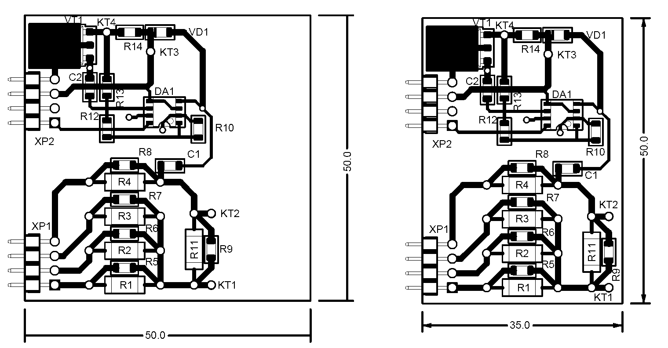
а) Попереднє трасування б) Заключний варіант
Рисунок 2.1. Результат трасування плати

Значення основних параметрів друкованого монтажу 3-го класу точності для вузького місця згідно з нормативними документами наведені в таблиці 2.1. Припустимі погрішності виконання конструктивних елементів для 3-го класу точності наведені в таблиці 2.2.

Таблиця 2.1. Номінальні значення основних параметрів друкованого монтажу для вузького місця [16].
Найменування розрахункового елемента | Значення параметрів ДП
Ширина провідника, мм | 0,25
Відстань між краями сусідніх елементів провідного рисунка, мм | 0,25
Відношення діаметра металізованого отвору до товщини плати | 0,33
Ширина гарантійного паска, мм | 0,10

Таблиця 2.2. Припустимі погрішності виконання конструктивних елементів для 3-го класу точності.
Найменування розрахункового елемента |  | Значення параметрів ДП
Допуск на отвір без металізації | При ∅<1 мм | -0,05 мм
Допуск на отвір без металізації | При ∅>1 мм | -0,10 мм
Допуск на ширину провідника | Без покриття | -0,03 мм / + 0,10 мм
Допуск на ширину провідника | З покриттям | - 0,08 мм
Допуск при розташуванні отворів (при розмірі ДП) | L ≤ 180 мм | 0,08 мм
Допуск при розташуванні отворів (при розмірі ДП) | 180 мм < L ≤ 360 мм | 0,10 мм
Допуск на розташування контактних площадок | L ≤ 180 мм | 0,2 мм
Допуск на розташування контактних площадок | 180 мм < L ≤ 360 мм | 0,25 мм
Допуск на розташування провідників |  | 0,05

Конструктивно-технологічний розрахунок друкованої плати виконується автоматично за допомогою системи автоматизованого проектування системи PCAD, яка враховує всі встановлені конструктором конструктивно-технологічні умови і вимоги.

2.3 Розрахунок за постійним струмом

Розрахунок ширини друкованого провідника, опору провідників і діелектричної міцності основи друкованої плати виконуємо за постійним струмом.
- Розрахуємо необхідне січення провідника сигнального кола S_{СК}:

$S_{\text{CK}}≥\frac{ρ⋅l⋅I}{0,\text{02}⋅U_{З}}$, (2.1)
де ρ − питомий опір провідника, дорівнює 0,0172 ${\text{Ом}⋅{\text{мм}}^{2}}/м$;
I – струм, видаваний у навантаження, А;
l – максимальна довжина провідника, м;
Uз – запас завадостійкості.
У нас є три групи кіл з особливими умовами струмів і запасу завадостійкості.
а) Сигнальні кола ОП – характеризуються: I = 5 мА, Uз = 0,01 В, l = 0,07. По формулі (2.1) отримуємо S_{СК1} ≥ 0,002 мм².
б) Вихідне коло плати – характеризуються: I = 25 мА, Uз = 0,01 В, l = 0,014. По формулі (2.1) отримуємо S_{СК2} ≥ 0,03 мм².
в) Кола живлення ОП – характеризуються: I = 5 мА, Uз = 0,1 В, l = 0,084. По формулі (2.1) отримуємо S_{СК3} ≥ 0,004 мм².
- Розрахуємо необхідну ширину друкованого провідника b_{ПЗ}:
$b_{\text{ПЗ}}≥\frac{S_{\text{ПЗ}}}{h_{ф}}$, (2.2)
де h_{ф} − товщина слою меді на платі, 35 мкм.
Таким чином по формулі (2.2) для наших груп кіл отримуємо:
а) Для сигнальних кіл ОП отримуємо b_{ПЗ1} ≥ 0,057 мм. У нас на платі ці кола не менш 0,5 мм – умова виконується.
б) Для вихідних кіл плати отримуємо b_{ПЗ2} ≥ 0,857 мм. У нас на платі ці кола не менш 1 мм – умова виконується..
в) Для кіл живлення ОП отримуємо b_{ПЗ3} ≥ 0,114 мм. У нас на платі ці кола не менш 0,5 мм – умова виконується.
- Мінімальна відстань між провідниками залежить від пробивної напруги. Ця відстань для нормального атмосферного тиску і для матеріалу склотекстоліт СФ-2-35-1,5 приведені в таблиці 2.3.

Таблиця 2.3. Мінімальний зазор між провідниками.
Напруга, В | 0…30 | 31…50 | 51…100 | 101…300 | 300…500
Мінімальна відстань, мм | 0.25 | 0.40 | 0.50 | 0.75 | 1.5

У нас напруга живлення не перевершує 30 В, тому вибираємо мінімальний зазор, рівний 0,25 мм.

2.4 Розрахунок за змінним струмом

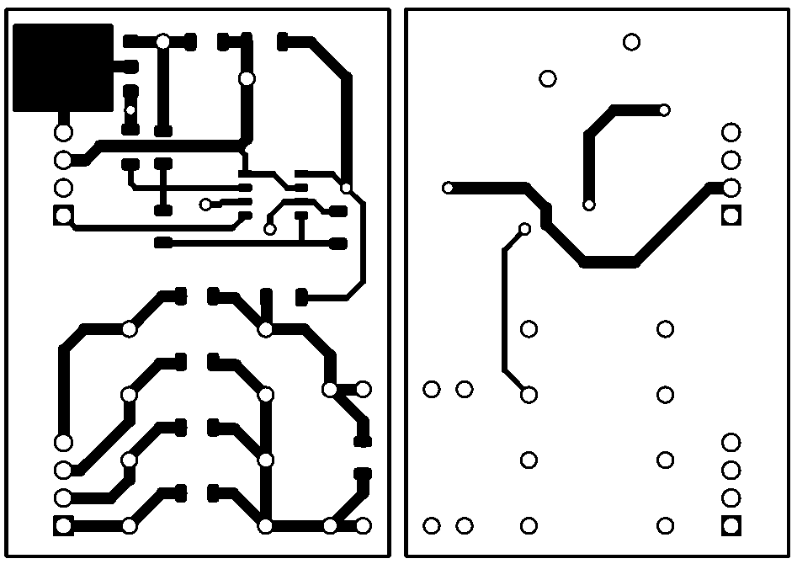
Розрахунок за змінним струмом дозволяє уточнити максимальну довжину одиночного провідника, максимальну довжину спільного проходження близько розташованих провідників, зазори між провідниками при яких вплив сигналів у сусідніх доріжках є не суттєвим [16]. Трасировка плати показана на рисунку 2.2.

Рисунок 2.2. Результат трасировки плати – лише провідники.

Як відомо, паразитний зв'язок різко зменшується при збільшенні відстані між провідниками, тому найбільшу перешкоду наводять два провідники, розміщені на різних сторонах від пасивної лінії. Згідно формули (2.3) видно, що зменшуючи довжину l_{cd} паралельно розташованих провідників тільки ємнісного паразитного зв'язку і довжину l_{md} тільки індуктивного паразитного зв'язку можна зменшити довжину l_{d} взаємного впливу сигналів.
$l_{d}=\frac{0,5⋅l_{\text{cd}}⋅l_{\text{md}}}{l_{\text{cd}}+l_{\text{md}}}$. (2.3)
З цього була поставлена мета не допускати використання паралельно розташованих доріжок при трасуванні плати. Як видно з рисунку 2.2 ця вимога виконана.

2.5 Моделювання роботи вузлів

Виконаємо моделювання роботи універсальної плати суматора-перетворювача аналогового сигналу в різних варіантах використання. Моделювання будемо виконувати в програмі Electronics Workbench 5.0.
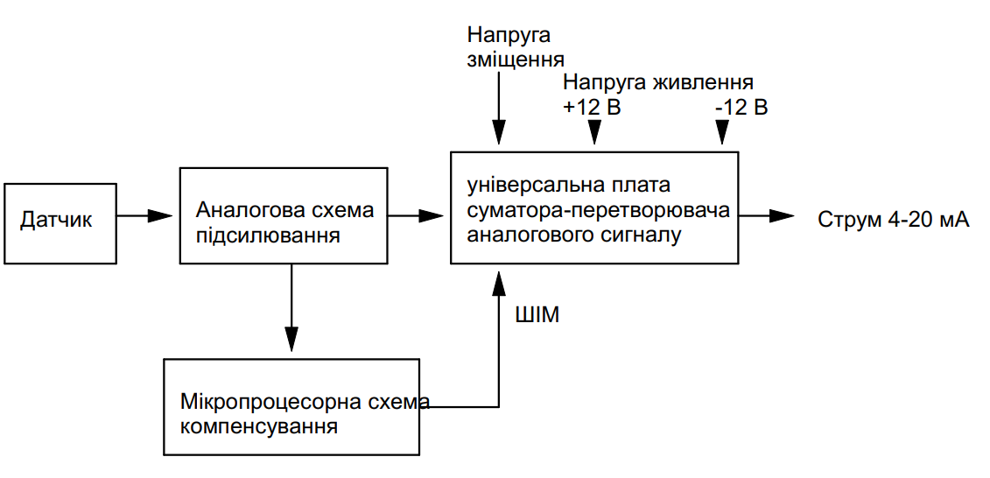
Перший варіант використання є базовим для даної плати. Вона використовується для змішання аналогового сигналу і компенсації, що виробляє мікропроцесор при наявності двополярного живлення – рисунок. 2.3.

Рисунок 2.3. Базове використання плати – схема підключення.

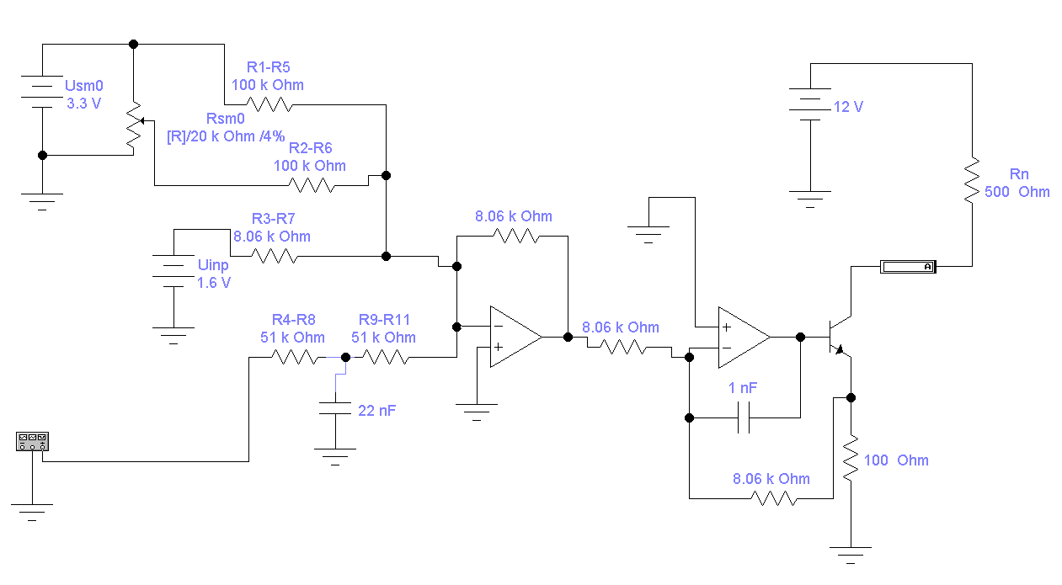
Напруга зміщення є постійною і зазначення для створення на виході сигналу в 4 мА. В такому варіанті використання немає потреби в стабілітроні VD1 (див. схему на рис. 1.1), а вихідний сигнал тече з виходу +12 В живлення на навантаження і втікає в плату через XP2:4 “OUT”, де і виконується керування величиною струму. Далі через резистор R14 на нульовий потенціал пристрою.
На рисунку 2.4 наведена схема моделювання.

Рисунок 2.4. Моделювання базової схеми включення.

По першому каналу задається постійне зміщення сигналу для формування сигналу 4 мА. По другому каналу виконується точніше підстроювання значення 4 мА. За допомогою Uinp виконується моделювання виходу аналогової схеми підсилювання, що видає сигнал в діапазоні від 0 В до 1,6 В. За допомогою функціонального генератора, що приєднаний до резистора R4-R8, виконується моделювання виходу мікропроцесорної схеми компенсування. З неї виходить сигнал ШІМ часто отой 25 МГц з амплітудою 3,3 В.
В результаті моделювання отримали, що при величині резистора Rsm0 в 4% маємо сигнал на виході 3,98 мА і 19,78 мА при мінімальним і максимальним значені Uinp. Сигнал на виході змінюється на 0,8 мА при зміні сигналу ШІМ від 1 до 99 %. Це відповідає цільовому використанню плати.
При використанні всіх резисторі типу TC06-B фірми UniOhm маємо розташування ЕРЕ, що наведено на рисунку 2.5, а для випадку використання для резисторів R1-R5, R2-R6, R4-R8K, R9-R11 резисторів типу C2-29В-0,25 розташування ЕРЕ наведено на рисунку 2.6.
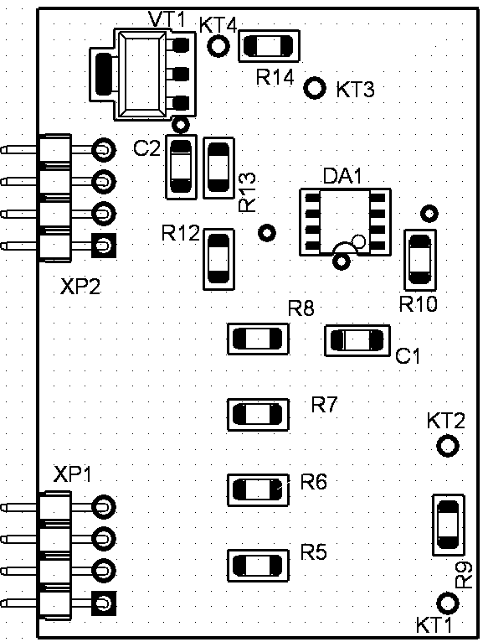
Рисунок 2.5. Розташування ЕРЕ при використанні лише резисторів TC06-B.

Другий варіант використання використовується те ж для змішання аналогового сигналу і компенсації, що виробляє мікропроцесор, але при наявності лише позитивного живлення – рисунок 2.7.

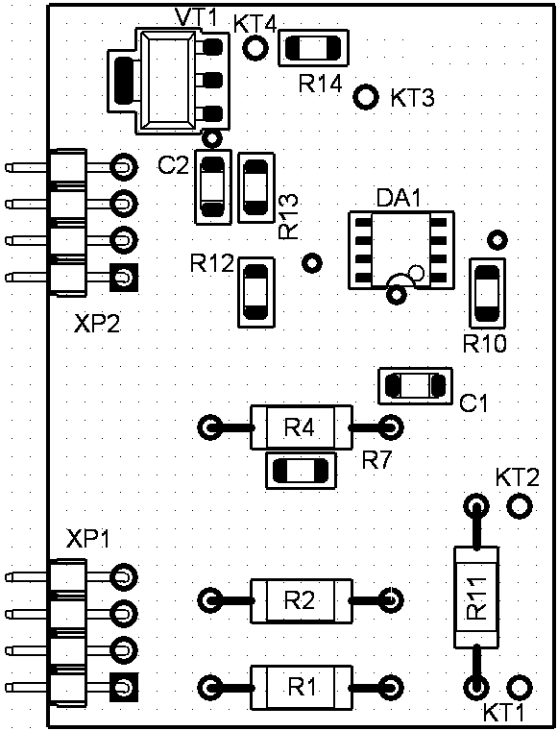
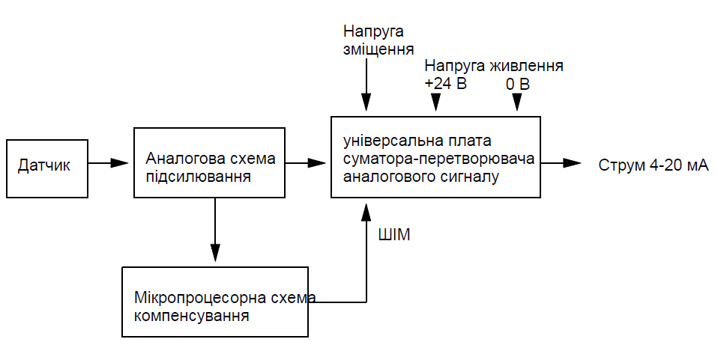
Рисунок 2.6. Розташування ЕРЕ при використанні резисторів TC06-B і С2-29В.

Рисунок 2.7. Використання плати при одному живленні - схема підключення.

Напруга зміщення є також постійною, але має більше значення, чим у першому варіанті. Стабілітроні VD1 присутній (див. схему на рис. 1.1) і забезпечує схему негативною напругою живлення, а вихідний сигнал тече з виходу +12 В живлення на навантаження і втікає в плату через XP2:4 “OUT”, де і виконується керування величиною струму. Далі через резистор R14 і через стабілітрон VD1 на нульовий потенціал пристрою.
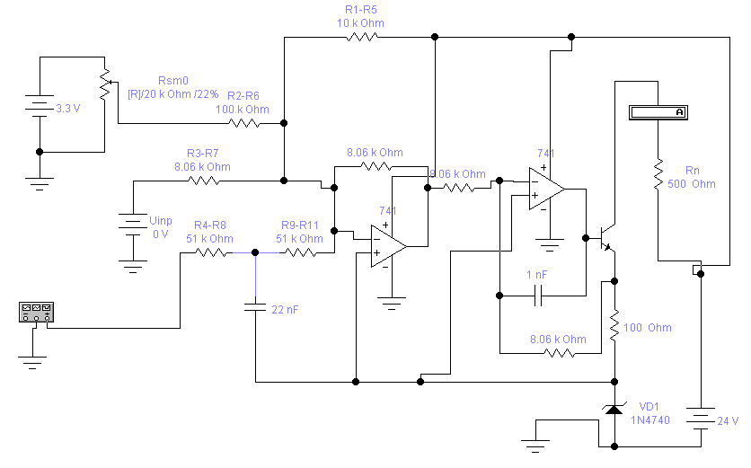
На рисунку 2.8 наведена схема моделювання.

Рисунок 2.8. Моделювання базової схеми включення.

По першому каналу через R1-R5 задається постійне зміщення сигналу для формування сигналу 4 мА – значення резистору зменшено порівняно з першим варіантом. Інше осталось без змін.
В результаті моделювання отримали, що при величині резистора Rsm0 в 22% маємо сигнал на виході 4,05 мА і 20,05 мА при мінімальним і максимальним значені Uinp. Сигнал на виході змінюється на 2,8 мА при зміні сигналу ШІМ від 1 до 99 %. Це відповідає цільовому використанню плати.
При використанні всіх резисторі типу TC06-B фірми UniOhm маємо розташування ЕРЕ, що наведено на рисунку 2.9.

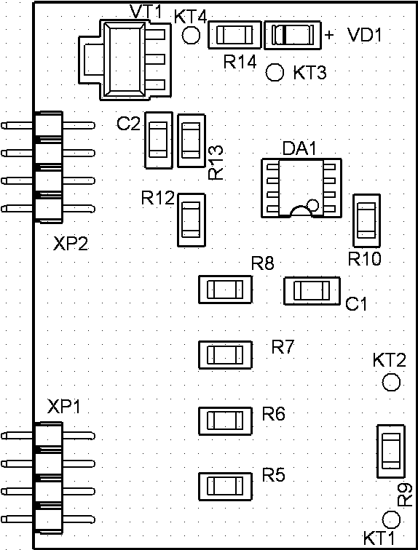
Рисунок 2.9. Розташування ЕРЕ при використанні лише резисторів TC06-B.

Третій варіант використання наведена на рисунку 2.10.
Ця схема використовується для зміщення і зменшення сигналу при обробці мікропроцесором сигналу з термопари ТХА (Type K) для температур від -50 °С до 800 °С. Сигнал посилюється спеціальною мікросхемою AD597 фірми Analog Devices. В неї же виконується коригування сигналів холодного спаю. Ця мікросхема видає сигнал від -0,463 В до 8,168 В. В якості мікропроцесора використовується Atmega8A фірми Microchip. Його АЦП може опрацювати сигнал в діапазоні від 0 до 2,3 В. Для узгодження сигналів з виходу AD597 з входом Atmega8A і використовується схема, що наведена на рисунку 2.10.
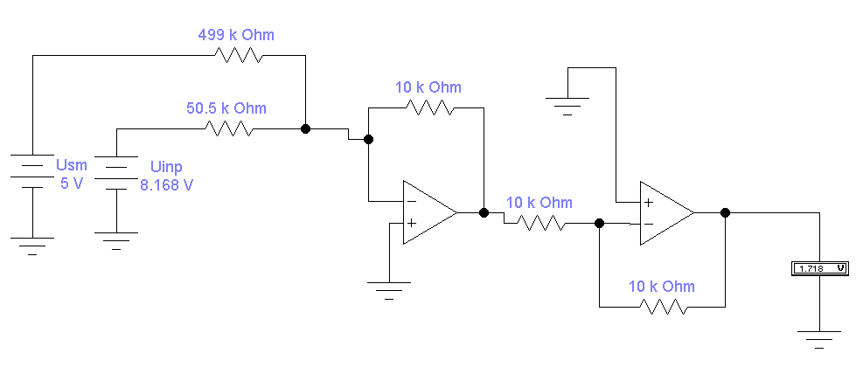
Рисунок 2.10. Моделювання схеми узгодження сигналів.

На вході схеми при температурі -50 °С маємо -0,463 В, на виході схеми по результату моделювання маємо 8,52 мВ. При температурі 800 °С маємо 8,168 В, на виході схеми по результату моделювання маємо 1,718 В. Таким чином схема дозволяє узгодити сигнали.
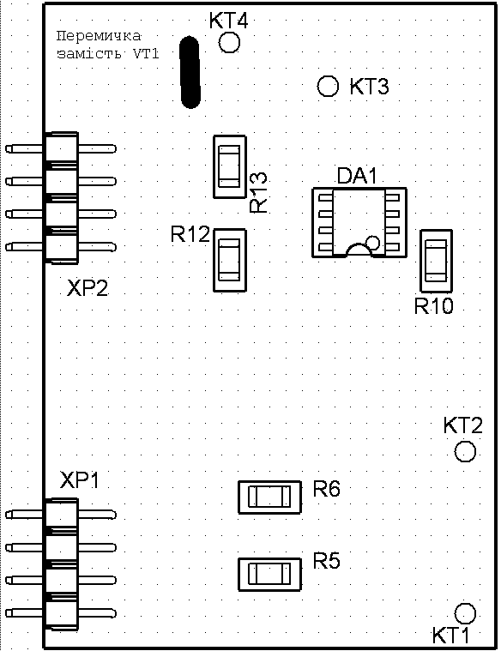
При використанні всіх резисторі типу TC06-B фірми UniOhm маємо розташування ЕРЕ, що наведено на рисунку 2.11.

Рисунок 2.11. Розташування ЕРЕ при використанні лише резисторів TC06-B.
У цьому случає замість транзистора VT1 ставятся 2 перемички методом нанесення каплі припою між двома сусідніми площадками контактів транзистора.
Таким чином розроблена плата може використовуватися у якості універсальної плати суматора-перетворювача аналогового сигналу.

2.6 Розміщення та трасування друкованого монтажу

При розміщенні елктро радіо елементів критеріями оптимізації вибираю мінімум сумарної довжини зв'язків і рівномірне заповнення монтажного простору. ДП буде двосторонньої, тому основним критерієм компонування електро радіо елементів буде мінімальна сумарна довжина всіх ліній зв'язку і при розміщенні чергового елемента у першу чергу буде враховуватися кількість зв'язків цього елемента з уже розміщеними.
Трасування полягає у реалізації з'єднання між елементами схеми.
На основі цього було виконано розташування ЕРЕ і трасування плати за допомогою системи автоматизованого проектування PCAD.
Отримані креслення представлені в графічній частині дипломного проекту.

2.7 Розрахунок теплового режиму

Компоненти електронної апаратури працють в строго визначеному температурному діапазоні. Вихід температури за вказані межі може призвести до незворотних структурних змін компонентів.
Для проектованої плати вибираємо природне охолодження тому що. щільність теплового потоку від охолоджуваних поверхонь не перевищує 0,05, сумарне споживання невелико.
Тепловими розрахунками підтверджується правильність обраного способу охолодження, у противному випадку вибирається більш ефективний спосіб охолодження. Існуючі методики теплових розрахунків електронної апаратури різноманітні, але в більшості з них тепло навантажені компоненти разом з конструктивними елементами, на які вони встановлені, моделюються умовно нагрітою зоною. Методика, по якій вироблявся розрахунок, має погрішність не гірше ±10 %. Розрахунок проводився на ЕОМ по програмі "Teplo.exe ".
Вихідними даними до розрахунку є:
- тип використовуваного корпуса;
- розміри модулю;
- температура навколишнього середовища;
- потужність, що розсіюється в модулі;
- дані про елементи, критичні до перегріву тощо.
Результати розрахунку приведені в додатку А.
За результатами можна зробити висновок про можливість застосування в проектованому модулі природного охолодження, тому що отримані результати цілком задовольняють технічному завданню.

2.8 Розрахунок надійності блоку

Надійність РЕА - властивість виконувати задані функції, зберігаючи експлуатаційні показники в припустимих межах у плині необхідного проміжку часу, і можливість поновлення функціонування, втрачена за тих або інших причин.
У будь-який момент часу РЕА може перебуває в справному або несправному стані. Якщо РЕА в цей момент часу задовольняє всім вимогам, установленим як відносно основних параметрів, так і відносно другорядних параметрів, що характеризують зовнішній вигляд і зручність в експлуатації, то такий стан називають справним станом. Відповідно до цього визначення несправний стан - стан РЕА, при якому вона в цей момент часу не задовольняє хоча б одному із цих вимог.
Працездатність - стан РЕА, при якому вона в цей момент часу відповідає всім вимогам відносно основних параметрів, що характеризують нормальне протікання процесів.
Відмова - подія, що складається в повній або частковій втраті працездатності системи.
Розрахунок виробляється на ЕОМ по наявній програмі. Вхідними даними до розрахунку є дані про типи використовуваних елементів і їхня кількість.
Результати розрахунку надійності наведені у додатку Б. Розрахунок надійності показав, що плата теоретично має наробіток на відмову більше 20000 годин, що відповідає вимогам технічного завдання.

3. РОЗРОБКА ТЕХНОЛОГІЇ ВИГОТОВЛЕННЯ ПРИСТРОЮ

3.1 Структура технології виготовлення плати

Технологія виготовлення універсальної плати суматора-перетворювача аналогового сигналу повинна бути спрямована на максимальне використання типових технологічних процесів виготовлення й складання, скорочення строків виробництва, мінімізацію витрат матеріалів, забезпечення мінімальної вартості й високої якості виробу.
Так як було вибране дрібносерійне виробництво, то це накладає обмеження на вибір способів виготовлення й застосовуваного технологічного устаткування.
Основна операція виготовлення ДП - це одержання елементів друкованого монтажу. Для цього використовують субтрактивний, адитивний або комбінований методи.
Технологічний процес складання й монтажу блок складається з наступних етапів:
- підготовка навісних елементів;
- установка навісних елементів на ДП;
- одержання контактних з'єднань виводів елементів із друкованим монтажем;
- функціональний контроль монтажу й параметрів плати;
- покриття вологозахистним лаком за потреби.

3.2 Вибір методу виготовлення друкованої плати

Залежно від способу одержання провідників на ДП розрізняють субтрактивний, адитивний і комбінований методи виготовлення.
З появою високопродуктивних свердлильних верстатів з ЧПК для виготовленя якісних двоповерхових ДП використовують позитивний комбінований метод. У цьому методі виготовлення друкованих плат травлення малюнка з’єднань відбувається після металізації отворів, а для з'єднання металу отворів з катодом використовується ще не витравлена фольга, що присутня на поверхні заготовки з самого початку.
Достоїнства позитивного комбінованого методу:
- можливість відтворення всіх типів друкованих елементів з високою точністю;
- хороша надійність ізоляції;
- хороша адгезія металевих елементів плати з діелектричним підставою.
Після одержання ДП виконується її контроль: зовнішній контроль, контроль геометричних розмірів, визначення цілісності струмопровідних ланцюгів і опору ізоляції.

3.4 Підготовка навісних елементів до монтажу

Порядок підготовки ЕРЕ й ІС залежить від типу ЕРЕ.
Для ЕРЕ планарного типу він включає наступні операції:
- вибірковий вхідний контроль параметрів ЕРЕ і відбраковування;
- завантаження заводської тари до СМС для подальшої установки.
Для ЕРЕ навісного монтажу операції підготовки залежать від типу ЕРЕ. В універсальний платі використовуються лише резистори типа С2-23 і вилки PLS. Тому порядок підготовки включає наступні операції:
- вивантаження із заводської тари в технологічну тару;
- вибірковий вхідний контроль параметрів ЕРЕ і відбраковування – лише для резисторів, перевіряють один на партію резисторів;
- підготовка виводів НЕ:
- рихтування (лише для резисторів);
- формування (лише для резисторів);
- обрізка в розмір;
- завантаження в технологічну тару для установки НЕ на ДП.
При використанні комплексній автоматичній підготовці виводів автоматом АКПР-1 для ЭРЭ з аксіальними виводами зростає до 5000 эл./ч.
Після підготовки елементів виконується установка ЕРЕ на плату.

3.5 Напівавтоматичне встановлення навісних елементів

На дрібносерійному виробництві широке застосування знайшло програмоване ручне складання на СМС. СМС подає монтажникові ЕРЕ тільки одного типономіналу і одночасно вказує ділянку ДП, куди потрібно встановлювати ЕРЕ.
Для установки НЕ на ДП використовуємо СМС IDAS-402. Вибір устаткування для автоматичної установки НЭ виконується з міркувань забезпечення універсальності відносно встановлюваних типорозмірів НЭ, достатньої продуктивності для виконання необхідного обсягу виробництва, мінімальних масі й габаритним розмірам і т.п.
Спочатку наносять флюс на місця, де будуть припаяні встановлюють ЕРЕ планарного типу. Після цього встановлюють ЕРЕ планарного типу і виконуть пайку. Після пайки встановлюють резистори і вилки і виконують їх пайку. Це обумовлено різними режимами пайки.

3.6 Пайка контактних з'єднань.

Технологічний процес пайки складається з наступних операцій:
- нанесення й сушіння флюсу;
- попереднє нагрівання плати й компонентів;
- пайка;
- обрізка виводів і очищення (за потреби).
Для підвищення продуктивності і якості пайки для ЕРЕ планарного типу використовуємо пайку у інфрачервоній печі Mistral 260. В неї можна задати температуру і час попереднього нагріву, пайки і охолодження плати.
Для пайки резисторів і вилок використовуємо метод групової пайки. При цьому методі флюс і припій рівномірно покривають нижню поверхню плати й проникають в отвори. У якості установки для пайки хвилею припою використовуємо установку ETS 330.
Після пайки виконуємо очищення змонтованої ДП відмиванням у різних мийних засобах і виконуємо сушіння плат.
Перед передачею плати на функціональний контроль виконується візуальний контроль качества пайки за допомогою системи ERSASCOPE-3000, що включає оптичну частину на штативі і комп'ютерну частину з пристроєм відображення. Це дозволяє знайти такі недоліки пайки і мийки як: перемички, бурульки , напливи і налипання припою, тріщини і раковини в паяних з'єднань, білий і темний осад на платі. Також у більшості випадків дозволяє знайти непропай і у меншім числи случав знайти також холодну пайку. Для більш якісного знаходження непропаю і холодной пайки можно використовувати рентгенівський контроль, але для данної універсальної плати це не доцільно. Також із-за великої різноманітності використання плати не доцільно використовувати системи автоматизованого оптичного контролю.

3.7 Функціональний контроль та покриття лаком.

Функціональний контроль виконує наладчик згідно з інструкцією і обробляє результати контролю. Для цього використовують зазначені в інструкції прилади і вимірювальні пристрої.
Коли після функціонального контролю плата признана годною, то вона покривається за потребою вологозахистним шаром. У якості такого покриття використовують зазвичай поліуретановий компаунд КТ-102 - це є основним способом захисту від вологи. Покриття лаком виконується на установці УЛПМ-901 методом занурення з наступним центрифугуванням.

3.8 Аналіз технологічності плати.

Під технологічністю конструкції розуміють таке сполучення конструктивно-технологічних вимог, що забезпечує найбільш просте й економічне виробництво виробів при дотриманні всіх технічних і експлуатаційних умов [16].
Для оцінки розраховують комплексний показник технологічності плати і порівняють його з нормованим показником. Нормований показник технологічності для дрібносерійного виробництва перебуває в межах від 0,45 до 0,75. Комплексний показник визначається на основі показників, які наведені в таблиці 3.1.
Таблиця 3.1. Показники технологічності й коефіцієнти значимості.
Порядковий номер | Показник технологічності | Коефіцієнт значимості
1 |  | 1,000
2 |  | 0,75
3 |  | 0,5
4 |  | 0,313

Коефіцієнт автоматизації й механізації підготовки елементів до монтажу
$K_{\text{ПМ}}=\frac{H_{\text{ПМ}}}{H_{е}}$,
де H_{ПМ} - число ЕРЕ , підготовка яких до монтажу здійснюється механізованими або автоматизованими способами;
Hе - загальне число ЕРЕ.
$K_{\text{ПМ}}=\frac{\text{14}}{\text{21}}=$0,667.

Коефіцієнт настановних розмірів
де - число типів настановних розмірів;
- число всіх настановних розмірів.
$K_{У}=1−\frac{7}{\text{21}}=0,\text{667}$.
Коефіцієнт застосовності ЕРЕ
,
де - число типорозмірів оригінальних ЕРЕ;
- число всіх типорозмірів ЕРЕ.
$K_{П}=1−\frac{6}{7}=0,\text{143}$.
Коефіцієнт повторюваності ЕРЕ
$K_{\text{ПОВ}}=1−\frac{H_{Т}}{H_{е}}$;
$K_{У}=1−\frac{7}{\text{21}}=0,\text{667}$.
Комплексний показник розраховуємо за формулою
$K=\frac{\sum_{i=1}^{4}{K_{i}⋅ϕ_{i}}}{\sum_{i=1}^{4}{ϕ_{i}}}$;
$K=\frac{1⋅0,\text{667}+0,\text{75}⋅0,\text{667}+0,5⋅0,\text{143}+0,\text{313}⋅0,\text{667}}{1+0,\text{75}+0,5+0,\text{313}}=0,\text{565}$.
Порівнюючи комплексний показник технологічності плати з нормованим (K_{Н}=0,45÷0,75) показником технологічності для дрібносерійного виробництва, то можна зробити висновок про те, що розроблювальний виріб є достатньо технологічним, але є куди підвищувати технологічність виробництва.

4. ЗАХОДИ З ОХОРОНИ ПРАЦІ ТА БЕЗПЕКИ

4.1 Аналіз небезпечних і шкідливих факторів при виробництві радіоелектронної апаратури

У даному розділі розгляду підлягають умови виготовлення та експлуатації РЕА з точки зору організації безпеки його виробництва і використання. Завданням розділу є розробка технічних, санітарно-гігієнічних і організаційних заходів, спрямованих на усунення причин виробничого травматизму, професійної захворюваності, підвищення продуктивності праці.
Відповідно до ГОСТ 12.0.003-74 потенційно небезпечні виробничі фактори поділяються на чотири групи:
- До фізичних факторів належать рухомі машини і механізми; невідповідність нормам мікроклімату в робочій зоні, неприпустимі рівні шуму, вібрації, ультразвуку, електромагнітних та іонізуючих випромінювань; електричний струм, недостатня кількість освітлення та ін.;
- До хімічних чинників належать шкідливі для організму людини речовини: загально токсичні, подразнюючі, канцерогенні (викликають розвиток пухлин), сенсибілізуючі (викликають алергічні захворювання), мутагенні (що впливають на статеві клітини організму);
- До біологічних факторів відносяться мікроорганізми (бактерії, віруси, спірохети) і мікроорганізми (рослини, тварини);
- До психофізичних факторів належать фізичні та нервово-психічні перевантаження: розумова перенапруга, монотонність праці.
Кожна з цих груп поділяється на підгрупи.
Найбільш небезпечними виробничими чинниками є шкідливі речовини, котрі за ступенем впливу на організм шкідливі речовини підрозділяються на чотири класи: I - надзвичайно небезпечні, II - високо небезпечні, III - помірно небезпечні, IV - мало небезпечні. Всі перераховані вище фактори можуть призвести до травматизму, нещасних випадків, професійних захворювань, гострих отруєнь, помилкам при роботі.
Відповідно до ДСТУ 12.1.007-76 "ССБТ. Шкідливі речовини, класифікація і загальні вимоги безпеки " безпека забезпечується вибором технологічного процесу.
Відповідно до розробленої технології виготовлення виріб передбачається виготовляти на дослідно-експериментальному заводі.
Небезпечні та шкідливі виробничі фактори, що виникають при деяких основних операціях:
- При механічній обробці матеріалів:
- рухомі частини виробничого обладнання;
- ріжучі інструменти;
- висока температура обробки деталей;
- стружка, пил, шум.
- Технологія виготовлення ДП складається з великої кількості операцій. При виготовленні ДП можуть виникнути такі небезпеки:
- термоопіки та хімічні опіки;
- ураження шкіри;
- отруєння;
- світловий вплив газорозрядних ламп.
- Електричні з'єднання виготовляються паянням. При виконанні пайки на робітника можуть впливати такі шкідливі і небезпечні фактори:
- запиленість і загазованість повітря робочої зони;
- попадання розплавленого припою на шкірний покрив;
- наявність нагріваються елементів, що нагріваються, дотик до яких викликає опіки.
- При складально-монтажних операціях:
- механічна дія рухомих і частин, що обертаються;
- небезпечна напруга в електричному ланцюзі;
- нестача природного світла;
- підвищена пульсація світлового потоку;
- монотонність праці;
- прямий і відбитий блискіт.
- При виконанні робіт з нанесення захисних покриттів і пояснюючих написів:
- токсичні компоненти лакофарбових матеріалів;
- підвищена запиленість і загазованість;
- небезпека вибуху, пожежі;
- підвищена або знижена вологість повітря;
- підвищена напруженість електричного поля і заряди статичної електрики;
- підвищена температура елементів обладнання та виробів.
Грунтуючись на СН 245-74, підприємство відноситься до ІV класу виробництва - ширина санітарної зони 100 м. Виробниче приміщення відноситься до приміщень з підвищеною небезпекою поразки людей електричним струмом.
Важкість робіт, що виконуються, при виготовленні й експлуатації виробу, встановлена відповідно до ГОСТ 12.1.005-88 - легка I-б. Відповідно до цього ж ГОСТом встановлюються параметри температури навколишнього повітря, відносної вологості, щільності і швидкості руху повітряного потоку на робочому місці.
При виготовленні пристрою вибирається IV-б розряд зорових робіт.

4.2 Заходи з охорони праці

Наведений у підрозділі 4.1 перелік небезпечних і шкідливих виробничих факторів передбачає проведення низки заходів, спрямованих на забезпечення безпеки праці.
Безпека виконання операцій лиття під тиском повинна передбачати максимальну їх автоматизацію. При цьому рекомендується чітко виконувати параметри техпроцесу, використовувати автоматичну сигналізацію (звукову і світлову) для попередження обслуговуючого персоналу у разі виникнення аварійних ситуацій.
При виготовленні ДП щоб уникнути травм і профзахворювань робота зі шкідливими речовинами проводиться з використанням фільтруючих засобів індивідуального захисту органів дихання, до яких відносяться універсальні респіратори і протигази. Для захисту рук в якості засобів індивідуального захисту застосовуються рукавиці та рукавички з різних матеріалів, а також захисні мазі, пасти і т.д. Для захисту очей застосовуються окуляри, для видалення пилу - промислові пилососи, пилостружкоприймачі, місцеву витяжну і загально обмінну вентиляцію.
Особлива увага повинна бути приділена заміні токсичних речовин менш токсичними або нетоксичними. Так, використання присадок і інгібіторів дозволяє знизити витрати на вентиляцію, а також значно зменшити виділення парів кислоти з поверхні гальванічних і травильних ванн (дзеркало ванни покривається шаром піни).
З метою поліпшення умов праці при нанесенні лакофарбових матеріалів процес фарбування рекомендується автоматизувати. При цьому людина виводиться з небезпечної зони.
У зв'язку з тим, що лакофарбові матеріали характеризуються високою швидкістю займання, для захисту фарбувальних цехів від пожеж набула поширення пожежна автоматика. У фарбувальних цехах категорично забороняється курити, приймати їжу з не призначеною для цього посуду.
Ділянки, на яких зосереджені операції пайки, виділяють в окремі приміщення. При ручній пайці з метою захисту від ураження електричним струмом електропаяльник рекомендується живити від електромережі напругою не вище 42 В. Використані серветки і ганчір'я після зміни повинні спалюватися, повторне використання їх не допускається. Шафи для зберігання робочого одягу та особистих речей кожного тижня всередині і зовні обмивають гарячою водою з милом. Приміщення, в яких розміщуються ділянки пайки, обладнуються відокремленою припливно-витяжною вентиляцією. Рекомендований приплив повітря становить 95% об'єму витяжки. Ще 5% припливного повітря надходять із суміжних, більш чистих приміщень.
Для забезпечення електробезпеки застосовуються окремо або в поєднанні один з одним такі технічні способи та засоби:
- повне зняття напруги з електроустановок при монтажі та ремонті;
- ізоляція струмоведучих частин електроустановок;
- огородження електроустановок.
Відповідно до ГОСТ 12.1.030-81 для захисту людей від ураження електричним струмом при дотику до металевих не струмоведучих частин, які можуть опинитися під напругою в результаті пошкодження ізоляції, передбачається захисне заземлення або «занулення» металевих частин електроустановок, які доступні для дотику людини і не мають інших видів захисту, що забезпечують електробезпеку.
Захисне заземлення - це навмисне електричне з'єднання із заземлюючим пристроєм металевих не струмоведучих частин електроустановки, які можуть опинитися під напругою внаслідок переходу на них напруги зі струмопровідних частин з метою забезпечення електробезпеки.
Заземлюючим пристроєм називається сукупність заземлювача (металевого провідника або групи провідників, з'єднаних між собою металево і знаходяться в безпосередньому з'єднанні з ґрунтом) та заземлюючих провідників, що з'єднують частини електроустановки, що заземляються, з заземлювачем.
Виробнича санітарія - це система організаційних заходів і технічних засобів, що запобігають або зменшують вплив на працюючих шкідливих виробничих факторів(ГОСТ12.0.002-80). У виробничому приміщенні на організм людини і його працездатність впливають мікрокліматичні фактори. Мікроклімат виробничих приміщень визначається поєднанням температури, вологості і швидкості руху повітря, а також температури навколишніх поверхонь.
Відповідно до ГОСТ 12.1.005-88 виконується вид робіт при виробництві розроблювального пристрою можна віднести до категорії робіт - легка Iб.
Для робіт цієї категорії забезпечуються такі метеорологічні умови:
- для виробничих приміщень:
1) у холодний період року температура повітря - 2123${}^{0}$С, відносна вологість повітря - 40 60%, швидкість руху повітря не більше 0,2 м / сек;
2) в теплий період року температура повітря - 2224${}^{0}$С, відносна вологість повітря - 40 60%, швидкість руху повітря не більше 0,3 м /сек.
Зниження шуму можна домогтися, раціонально розпланувавши приміщення, установкою обладнання на спеціальні амортизуючі прокладки. Відповідно до вимог "Санітарних норм допустимих рівнів шуму на робочих місцях» № 3223-85 рівні звуку не повинні перевищувати 50 дБ.
Для зниження стомлюваності обслуговуючого персоналу в приміщеннях, де розташовані пристрої, що розробляються, передбачаються використовувати спокійні колірні поєднання і покриття, що не дають відблисків.
Підлога на робочих місцях повинна бути теплою, щільною, чинити опір удару; мати неслизьку і зручну для чищення поверхню; бути стійкою до впливу хімічних речовин і їх поглинання.
Стіни виробничих та побутових приміщень повинні відповідати вимогам шумозахисту, теплозахисту, запобігання сорбції; піддаватися легкої прибирання, миття; мати обробку, що виключає можливість поглинання та осадження отруйних речовин (керамічна плитка, масляна фарба).
Для підвищення працездатності та збереження здоров'я важливо створити для організму людини стабільні метеорологічні умови. Значне коливання параметрів мікроклімату призводить до порушення терморегуляції організму.
Для підтримки в зимовий час нормальної температури в виробничих приміщеннях, у відповідності з санітарними умовами та нормами, передбачається центральне опалення.
У виробничих приміщеннях передбачаються три види освітлення: природне, штучне і сполучене. Штучне освітлення у свою чергу підрозділяється на робоче, аварійне, евакуаційне. Робоче освітлення призначене для нормального виконання виробничого процесу, аварійне - для продовження роботи при аварійному відключенні робочого освітлення, евакуаційне для евакуації людей з приміщення при аварійному відключенні робочого освітлення.
Для штучного освітлення приміщень слід застосовувати газорозрядні люмінесцентні ртутні лампи низького тиску з різним спектральним складом світла: лампи денного світла і денного світла з покращеною передачею кольору, лампи білого світла, тепло-білого світла, холодно-білого світла, лампи природного світла та інші.
Для загального освітлення необхідно застосовуються світильники із розсіювачами та дзеркальними екранними сітками або відбивачами.
Пожежі в робочому приміщенні становлять небезпеку, оскільки пов'язані як з матеріальними втратами, так і з відмовою виробничого обладнання, що, у свою чергу, тягне за собою порушення ходу технологічного процесу, простою обладнання і втрати часу і коштів.
На ділянці складання присутні наступні горючі речовини і матеріали:
- дерево (столи, двері);
- склотекстоліт (плати);
- рідини (спирт, бензин, лаки, фарби);
- полімери (ізоляція, деталі).
Відповідно до НАПБ Б.03.002-2007 приміщення дільниці монтажу відноситься до категорії «В » (пожежонебезпечна).
Згідно класифікації за ПУЕ є наступні джерела запалювання:
- іскри і дуги коротких замикань;
- іскри при розмиканні і замиканні ланцюгів;
- перегріви при тривалому навантаженні;
- нагрівання індукційними струмами;
- нагрів від діелектричних втрат;
- розряди статичної електрики.
Основні причини запалювання технічного характеру:
- порушення технологічного режиму;
- несправність електроустановок;
- незадовільна підготовка установок до ремонту;
- самозаймання матеріалів.
Для захисту органів дихання від шкідливих газових парів (крім токсичних) у концентраціях, що не перевищують ПДК більш ніж у 15 разів, рекомендується протигазовий респіратор РУ-60М.
Для короткочасної роботи (один-два дні) допускається застосування протипилових респіраторів ШБ-1, «Лепесток», «Сніжок КУ-М».
Пожежна безпека при виготовленні приладу у відповідності з
ГОСТ 12.1.004-85 «Пожежна безпека» забезпечується:
- системою запобігання пожежі;
- системою протипожежного захисту;
- організаційно-технічними заходами.
Так як видалення горючих матеріалів неможливо, потрібно виключити джерела запалювання. Для запобігання утворення в займистою середовищі джерел запалювання передбачають:
- виключення можливості появи іскрового розряду в горючому середовищі з енергією, рівною і вище мінімальної енергії запалювання;
- застосування обладнання, що задовольняє вимогам електростатичної безпеки;
- застосування в конструкції швидкодіючих засобів захисного відключення можливих джерел запалювання;
- виконання чинних будівельних норм, правил і стандартів.
Для зменшення небезпеки виникнення пожежі забороняється використання електричних кабелів з пошкодженою ізоляцією і поганими контактами в місцях з'єднання, з'єднання електричних проводів між собою і з металоконструкціями, застосування саморобних запобіжників.
Для зниження пожежної небезпеки для приміщень категорії «В» рекомендується установка первинних засобів пожежогасіння, а також системи автоматичної пожежної сигналізації на основі комбінованого сповіщувача ДІП-1, який призначений для виявлення вогнища пожежі в закритих приміщеннях по прояву диму або локальному підвищення температури.
Приміщення обладнується відповідно до "Типових правил пожежної безпеки для промислових підприємств" автоматичною пожежною сигналізацією з димовими сповіщувачами фотоелектричного типу ІДФ-М, призначених для виявлення початкової стадії пожежі по появі диму в місці його розташування та видачі тривожного сигналу на станцію пожежної сигналізації. Причому відповідно до розрахункових даних і параметрами сповіщувача ІДФ-М, на площу 9 м² необхідний один сповіщувач.
В якості первинних засобів пожежогасіння пропонується використовувати:
- вуглекислотні вогнегасники в ручному виконанні ОП-5;
- повітряно-пінний вогнегасник ОВП-5;
- азбестове полотно 1,5 х 2 м.
В якості організаційно-технічних заходів рекомендується проводити навчання робочого персоналу правилам пожежної безпеки.

4.3 Розрахунок змішаного освітлення

Важливу роль у виробничій санітарії грає правильно спланована система освітлення: знижується виробничі травматизм, створюються нормальні мови для роботи органів зору, підвищується працездатність організму.
У даному проекті пропонується використати змішане освітлення. У світлий час доби приміщення буде освітлюватися через віконні прорізи, в інший час час доби буде використовуватися штучне освітлення.
Штучне освітлення створюється лампами накалювання або використанням газорозрядних ламп.
Штучне освітлення в робочому приміщенні пропонується здійснити з використанням люмінісцентних джерел світла у світильниках загального освітлення, оскількі ці лампи мають високу світлову віддачу (до 75лм/Вт і більше), тривалий термін служби (до 10000 годин), спектральний склад випромінюваного світла близький до сонячного.
Зробимо розрахунок кількості світильників у робочому приміщенні довжиною а = 12,5 м, шириною b = 5,5 м, висотою с = 4 м.
Формула розрахунку штучного освітлення при горизонтальній робочій поверхні методом світлового потоку (4.1)
Ф_{л} = (Е_{н}·S·Z·К)/(N·U·M), (4.1)
де Ф_{л —} світловий потік, Лм;
Е_{н} — нормована освітленість;
S — площа підлоги, кв.м;
Z — 1,1 — 1,3 — поправочний коефіцієнт світильника (для стандартних світильників);
К — коефіцієнт запасу, що враховує зниження освітленості в процесі експлуатації світильників;
N — число світильників;
U — 0,55 — 0,6 — коефіцієнт використання, що залежить від типу світильника, показника індексу приміщення та інше;
М — число ламп у світильнику.
З формули (4.1) виразимо N і по формулі (4.2) визначимо кількість світильників для даного приміщення
N= (Е_{н}·S·Z·К)/Ф_{л}·U·M), (4.2)
N = (200·68,75·1,2·1,5)/(3120·0,6·2) = 6,1
Виходячи з цього, рекомендується використати 6 світильників, які варто розмістити рядами, бажано паралельно стіні, з вікнами.

4.4 Нормування і розрахунок повітрообміну

Роботи, що розглядаються в даному проекті відповідно до ДСТ 12.1.005-76 відносяться до категорії робіт — фізична робота середньої ваги ІІб. Оптимальні норми температури, відносної вологості, і швидкості руху повітря в робочій зоні виробничих приміщень приведені в таблиці 4.1
Таблиця 4.1 — Оптимальні норми температури, відносної вологості, і швидкості руху повітря в робочій зоні виробничих приміщень
Період року | Категорія робіт | Температура, ºС | Відносна вологість, % | Швидкість руху повітря, м/с,
Холодний та перехідний | Середньої важкості ІІб | 17-19 | 40-60 | 0,2
Теплий | Середньої важкості ІІб | 20-22 | 40-60 | 0,3

Висота приміщення 4м. У приміщенні встановлена система приточно-витяжної вентиляції. Робочі місця, на яких виробляються особливо шкідливо операції (травлення ДП, знежирення, пайка) обладнаються місцевими відсмоктувачами.
Кількість необхідного повітря, що подається, в залежності від кількості шкідливих речовин , що виділяються, визначається за формулою (4.3)
L = L_{мт}+(Z-L_{мт}(C_{м}-C_{n}))/(C_{yx}-C_{n}) (4.3)
де L — кількість повітря, що видаляється з робочої або обслуговуючої зони приміщення місцевими відсмоктувачами, загальнообмінною вентиляцією і на технологічні або інші нестатки, м³/год.;
Z — кількість шкідливих речовин, що надходять у повітря приміщення мг/год;
C_{м} — концентрація шкідливих речовин у повітрі що видаляється з приміщення м³/год.;
C_{n} - концентрація шкідливих речовин у повітрі що подається у приміщення м³/год.
У якості місцевих відсмоктувачів при пайці застосовуються шарнірно-телескопічні відсмоктувачі прямокутної форми, що встановлюються у вертикальній площині столу. Для ручної пайки використовуються два монтажних столи.
Кількість повітря, що відсмоктується, для прямокутних отворів з гострими крайками (м³/с) визначаються за формулою (4.4):
L_{мт}= (S + 7,7 ·Е^{0,63}·Х^{1,4} )·V_{x} (4.4)
де S — площа усмоктувального отвору, м³;
Е — велика сторона прямокутного усмоктувального отвору, м (Е = 0,14-0,28 м);
Х — відстані від площини усмоктувального отвору до розглянутої зони пайки, м, (Х = 0,1-0,3м);
V_{x} - швидкість руху повітря в зоні пайки, м/с.
Менша сторона прямокутного усмоктувального отвору визначається з оптимального співвідношення:
b/E = 0,24·(X/E)^{0,36} ; (4.5)

b = E·(0,24(X/E)^{0,36} ) = 0,3·(0,24·(0,2/0,3)^{0,36}) = 0,1 м
Площа отвору дорівнює:
S = b· E, S = 0,1· 0,3 = 0,03 м²
L_{мт} = (0,03+7,7·0,3 ^{0,36} ·0,2 ^{1,4})·0,7·2 = 0,57м³/с = 205,2 м³/год.
Розрахунок показав, що кількість повітря, що відсмоктується із зон пайки повинне бути рівне 0,57м³/с при розмірах усмоктувального отвору 0,1х0,3 м.
Кількість повітря, що подається розраховується у залежності від кількості шкідливих речовин, що виділяються. Розрахунок виконується для половини максимально допустимої концентрації олова та свинцю. Нехай Z = 500мг/год, С_{yx} = 20,02 мг/м³ , C_{n} = 0, тоді
L = 205,2 + ((500-205,2/20,02)) = 220 м³/год.
У такий спосіб дана система вентиляції забезпечить подачу та відсмоктування повітря в приміщенні ручної пайки зі змістом шкідливих речовин в обсязі, що не перевищує гранично припустимий.
Для забезпечення вентиляції будемо використовувати відцентровий пиловий вентилятор В-ЦП-7-40№6 із клиноремінним приводом, що буде встановлений на даху будинка.

ВИСНОВКИ

У процесі виконання дипломного проекту була розроблена конструкція і визначена технологія виготовлення універсальної плати суматора-перетворювача аналогового сигналу згідно вимогам технічного завдання.
У конструкторської частини обрані форма і матеріал друкованої плати, а також розраховані елементи друкованого монтажу з урахуванням технологічних можливостей виробництва для третього класу точності плат. Виконане моделювання універсальної плати суматора-перетворювача аналогового сигналу для різних варіантів її використання з отриманням позитивних результатів. Розрахунок надійності показав, що наробіток на відмову універсальної плати суматора-перетворювача аналогового сигналу більше 20000 годин, що задовольняє вимогам технічного завдання.
У розділі «Заходи з охорони праці» виконаний аналіз потенційних небезпек при виготовленні та експлуатації універсальної плати суматора-перетворювача аналогового сигналу, розроблені заходи з техніки безпеки, заходи, що забезпечують виробничу санітарію та гігієну праці, та охорони навколишнього середовища, розроблені рекомендації з пожежної профілактики.

ПЕРЕЛІК ПОСИЛАНЬ

- Analog Devices, Inc. Precision, Micropower Operational Amplifiers OP193/OP293. Data Sheet. [Електронний ресурс] – режим доступу до ресурсу: https://www.analog.com/media/en/technical-documentation/data-sheets/OP193_293.pdf
- Эркон. Резисторы постоянные непроволочные прецизионные С2-29В. Справочный листок. [Електронний ресурс] – режим доступу до ресурсу: https://www.erkon-nn.ru/upload/iblock/c99/s2_29v_ozh0.467.099_vp_datasheet_ru_bez_0_5.pdf
- ООО компания "Электроника и Связь". Резисторы постоянные непроволочные С2-23. Справочный листок. [Електронний ресурс] – режим доступу до ресурсу: https://eandc.ru/pdf/rezistor/s2-23.pdf
- Vishay. Metal Film Resistors, High Precision, High Stability. PTF. Data Sheet. [Електронний ресурс] – режим доступу до ресурсу: https://www.vishay.com/docs/31019/ptf.pdf
- Uniroyal Electronics Industry Co., Ltd. UniOhm. Data Sheet. [Електронний ресурс] – режим доступу до ресурсу: https://cdn-3a4dd4ab.ozdisan.com/ETicaret_Dosya/462029_8526840.pdf
- АО «РЕСУРС». Резисторы постоянные непроволочные Р1-12. Справочный листок. [Електронний ресурс] – режим доступу до ресурсу: http://aoresurs.com/catalog/chip_rezistory/rezistory-os-r1-12/?sphrase_id=3252
- YAGEO Corporation. Thick Film Chip Resistor (RC Series). Data Sheet. [Електронний ресурс] – режим доступу до ресурсу: https://www.yageo.com/upload/media/product/productsearch/datasheet/rchip/PYu-RC_Group_51_RoHS_L_11.pdf
- muRata. Chip Multilayer Ceramic Capacitors for General Purpose GRM31. Reference Sheet. [Електронний ресурс] – режим доступу до ресурсу: https://search.murata.co.jp/Ceramy/image/img/A01X/G101/ENG/GRM3192C1H113JA01-01A.pdf
- Vishay. Surface Mount Multilayer Ceramic Chip Capacitors for Commodity Applications. Data Sheet. [Електронний ресурс] – режим доступу до ресурсу: https://www.vishay.com/docs/28548/vjw1bcbascomseries.pdf
- NXP Semiconductors. NPN medium power transistors BSP41; BSP43. Data Sheet. [Електронний ресурс] – режим доступу до ресурсу: https://assets.nexperia.com/documents/data-sheet/BSP41_43.pdf
- CENTRAL SEMICONDUCTOR Corp. NPN silicon transistor CZT3019. Data Sheet. [Електронний ресурс] – режим доступу до ресурсу: https://datasheetspdf.com/pdf-file/196865/CentralSemiconductorCorp/CZT3019/1
- General Semiconductor. Zener diodes BZV55 Series. Data Sheet. [Електронний ресурс] – режим доступу до ресурсу: https://datasheetspdf.com/pdf-file/115029/GeneralSemiconductor/BZV55-B12/1
- Philips Semiconductors. Voltage regulator diodes BZV55 series. Data Sheet. [Електронний ресурс] – режим доступу до ресурсу: https://www.chipfind.ru/datasheet/pdf/philips/bzv55.pdf
- Radiotech. PLS-xxR, PLS-xxR2, PLS-xxR3. Data Sheet. [Електронний ресурс] – режим доступу до ресурсу: https://imrad.com.ua/userdata/modules/productFiles/file_p1dIUeD.pdf
- CONNFLY. KLS1-207-1-40-R2. Data Sheet. [Електронний ресурс] – режим доступу до ресурсу: https://www.compel.ru/item-pdf/dc2b7c2ffa8cd72644ee9bd0f36a2cd3/pn/connfly~pls-40r.pdf
- Справочник конструирования РЭА: Общие принципы конструирования / Под ред. Р. Г. Варламов. – М.: Сов. радио, 1980. – 480 с.

ДОДАТОК А

Тепловий розрахунок

Таблиця А.1-Вихідні дані до теплового розрахунку
Параметр | Значення
1-й горизонтальний розмір плати, мм | 50
2-й горизонтальний розмір плати, мм | 35
Вертикальний розмір плати, мм | 20
Температура навколишнього середовища, | 50
Коефіцієнт заповнення | 0,5
Потужність, що розсіюється в блоці, Вт | 3
Потужність, що розсіюється 1 елементом, Вт | 1
Площа елемента, | 447

Таблиця А.2-Результати розрахунку
Параметр | Значення
Температура нагрітої зони, | 77,6
Температура повітря в блоці, | 68,7
Температура поверхні елемента, | 80,22

ДОДАТОК Б

Розрахунок показників надійності
Таблиця Б.1 - Характеристики груп елементів
Тип елементів | Кількість
Резистори | 14 | 0,038 | 0,04066 | 1,38244
Діоди | 1 | 0,118 | 0,12626 | 0,50504
Стабілітрони | 1 | 0,004 | 0,00428 | 0,01712
Біполярні транзистори | 1 | 0,051 | 0,05457 | 0,5457
Мікросхеми | 1 | 0,0194 | 0,020758 | 0,145306
Конденсатори | 2 | 0,18 | 0,1926 | 1,5408
Ручна пайка | 18 | 0,13 | 0,1391 | 2,3647
Пайка хвилею | 144 | 0,0069 | 0,007383 | 1,063152

Таблиця Б.2 - Кліматичні фактори
Місце установки | Стаціонарне
Кліматичні фактори | 70% Вол., 40°C
Висота установки | 0-1 км
Під час розрахунку отримані наступні значення коефіцієнтів:
